浙江特殊教育职业学院

公开招标文件

项目名称：学校标识设计制作采购

采购人：浙江特殊教育职业学院
二〇一八年十二月

一 招标公告
浙江特殊教育职业学院标识设计制作采购
竞争性磋商采购公告
根据《中华人民共和国政府采购法》、《政府采购货物和服务招标投标管理办法》等规定，经学院领导批准，现就学校标识设计制作采购项目进行竞争性磋商，欢迎有供货及服务能力的供应商前来投标。
一、采购组织类型：竞争性磋商
二、招标项目概况（内容、用途、数量、简要技术要求等）:
序号 | 标项内容 | 数量 | 单位 | 技术要求、用途 | 采购预算
1 | 学校标识设计制作采购 | 1 | 批 | 详见标书 | 197594.00元
三、合格投标人的资格要求:
1.具有独立承担民事责任的能力；
2.具有良好的商业信誉和健全的财务会计制度；
3.具有履行合同所必须的设备和专业技术能力；
4.有依法缴纳税收和社会保障资金的良好记录；
5.具有本项目采购货物供货及售后服务能力的供应商；
6.本项目不接受联合体投标；
7.近三年内在经营活动中没有重大违法记录；
四、投标截止时间和地点：2018年12月4日上午9:30前将投标文件密封送交到或邮递到杭州市留和路527号浙江特殊教育职业学院，逾期或未密封将拒绝接收。
五、开标时间及地点：本次招标将于2018年12月4日上午9:30时在浙江特殊教育职业学院2号楼总务处（杭州市留和路527号）开标，投标人可以派授权代表出席开标会议（授权代表应当是投标人的在职正式职工，并携带身份证等有效证明出席。未携带有效证件的，视同放弃监督开标的权利）。
六、其他事项
1.投标人投标应提交的资料：按标书的要企业营业执照（复印件）、企业法定代表人授权委托书或单位介绍信（留存）。
2.本次招标资格审查方式：资格后审。
七、联系方式
联系人：吴芸 联系电话：0571-86462710 传真：0571-86462710
地点：杭州留和路527号

二 投标须知

投标须知前附表
序号 | 条款名称 | 编列内容
1 | 采购人 | 名 称：浙江特殊教育职业学院  地 址：杭州留和路527号  联系人： 吴芸  电 话： 0571-86462710
2 | 项目名称 | 学校标识设计制作采购
3 | 建设地点 | 浙江特殊教育职业学院
4 | 投标人资格要求 | 按《招标公告》规定
5 | 是否接受联合体投标 | 否
6 | 资格审查方式 | 资格后审
7 | 踏勘现场 | 不组织集中现场踏勘
8 | 投标预备会 | 不召开
9 | 分包 | 不允许
10 | 偏离 | 对招标文件规定的实质性内容不得有负偏离
11 | 投标人对招标文件内容提出质疑 | 投标人认为招标文件规定内容使自己的合法权益受到损害的，投标人可以按相关规定提出书面质疑。
12 | 投标截止时间 | 同招标公告
13 | 投标文件 | 投标文件由“报价文件”和“商务技术文件”两个部分组成，
14 | 投标文件装订要求 | 投标文件采用胶装，不得有活页、散页。可合成一本，一正本二副本
15 | 投标地点 | 同招标公告
16 | 开标时间和地点 | 开标时间：同招标公告  开标地点：同招标公告
17 | 付款方式 | 完成且验收合格后支付合同款。
18 | 报价 | 投标人的报价应包括价格,包装、运输、开票、服务等所有费用，采购方除支付中标价款项外，不再支付其他一切费用，但报价不包含操作时的耗材
19 | 工期 | 中标后一周内开工，10天完成工期

三、投标文件格式

一、投标文件的组成（提示：报价与商务合一本即可，需要胶印，一正二副）

投标文件应包括下列内容：报价部分及技术商务部分，格式详见如下：

1.开标一览表
项目名称：
名称 | 内容
投标报价 | 大写：
投标报价 | 小写：
注：大写金额与小写金额不一致时，以大写金额为准。
投标人全称（盖单位公章）：
法定代表人或其委托代理人： （签字或盖章）
日期：

2.法定代表人身份证明
投标人名称：
单位性质：
地址：
成立时间： 年 月 日
经营期限：
姓名： 性别： 年龄： 职务：
系 （投标人名称）的法定代表人。
特此证明。
附：法定代表人身份证复印件

投标人： （盖单位公章）
年 月 日

3.类似成功安例的业绩证明（如有的话需提供）
自2015年12月（含）以来，合同金额在5万元以上的类似案例（需附合同）

4.提供产品清单及计价表

5.企业获得的荣誉（如有的话需提供佐证）

6.设计能力及合理化建议

7.对用户需求书所有要求的承诺（需要加盖公章）

8.相关的资质文件

四、评分办法及评分标准
评分项目 | 分值 | 评标要点及说明
价格 | 80 | 满足招标文件要求且投标报价最低的投标报价为评标基准价，其价格分为满分。其他投标人的价格分统一按照下列公式计算：投标报价得分=（评标基准价/投标报价）。
商务及技术 | 6 | 公司荣誉获奖情况，有相关获奖证书，每个得2分，满分6分，没有不得分。
商务及技术 | 6 | 公司类似经验业绩：  1.2015年12月以来签订12万以上相似合同，每例1.5分；
商务及技术 | 8 | 后期维保及合理化建议：

五、用户需求书
序号 | 楼名 | 标识分类 | 效果图 | 数量 | 材料 | 单价 | 安装/每个 | 总价
 |  | 卫生间标识 | 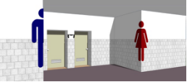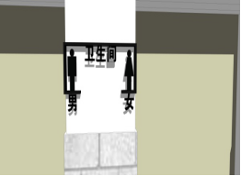 | 5组 | 亚克力烤漆折边
 |  |  |  | 5个 | 硬质PVC复合不锈钢板
 | 行政楼 | 楼层指向标 | 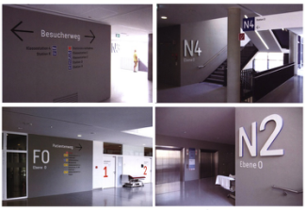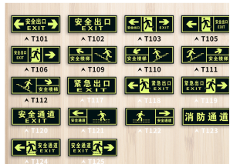 | 5组（每层楼梯口） | PVC烤漆字制作
 |  | 安全标识 | 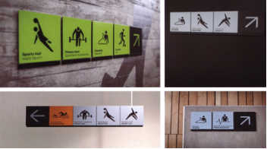 | 10套（每层2套）每套6个 | 夜光安全标识
 |  | 卫生间标识 | 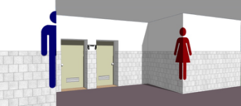 | 15组 | 亚克力烤漆折边
 |  |  |  | 15个 | 硬质PVC复合不锈钢板
 | 教学楼 | 楼层指向标 | 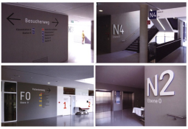 | 共20组（每层楼梯口） | PVC烤漆字制作
 |  | 安全标识 | 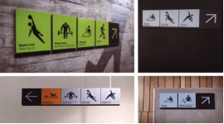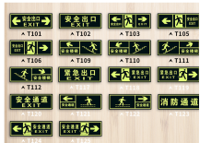 | 共20组（每层1套） | 夜光安全标识
 |  | 卫生间标识 |  | 3组 | 亚克力烤漆折边
 |  |  |  | 3个 | 硬质PVC复合不锈钢板
 | 体育馆 | 楼层指向标 | 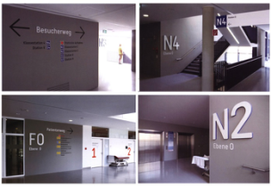 | 共6组（每层2组） | PVC烤漆字制作
 |  | 安全标识 | 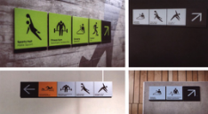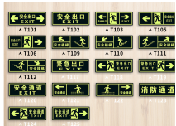 | 共6组（每层2组） | 夜光安全标识

